Om oss  Var inte blygsam! Låt dem veta hur suveräna ni är. Det här är häftets bakre omslag, så det här är en av de första och sista sakerna mottagaren ser.  Det här är ett bra ställe att lägga din hisspitch. Vad skulle du säga om du bara hade några sekunder på dig att sälja in dina produkter eller tjänster till någon?  - Fundera på att ta med några viktiga hållpunkter på det här bakre omslaget…  - Kom ihåg att det här är marknadsföring. För att fånga deras uppmärksamhet ska du skriva kortfattat, trevligt och lättläst.  Kontakta oss  Om ni har en fysisk adress ska du ge en kortfattad vägbeskrivning, och nämna eventuella stora vägar eller riktmärken.  [Gatuadress]  [Postnummer, postort]  Telefon: [Telefon]  E-post: [E-postadress]  Webb: [Webbadress]  [Företagsnamn]  [Gatuadress]  [Postnummer, postort] |  |  | [Titel för broschyren eller häftet]  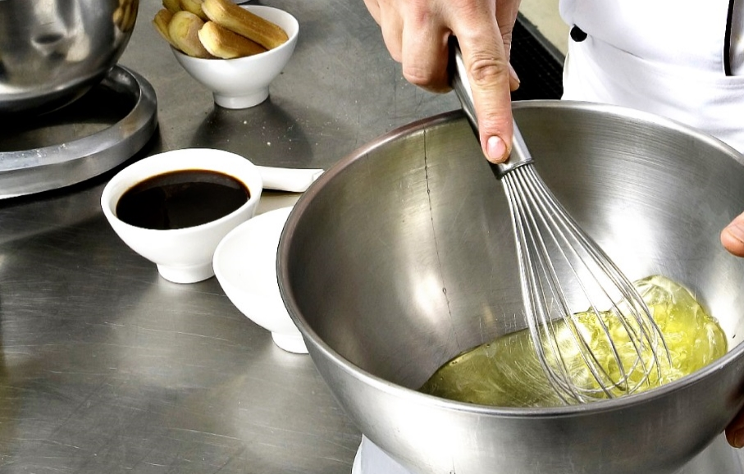  [FÖRETAGETS NAMN]  - [Underrubrik]

Innehållsförteckning  Översikt över program 1  Komma igång 2  Vad du ska ta med 2  Fokusera på vad ni gör bäst 2  Glöm inte uppdraget 3  Gör det på ditt sätt 4  Anpassa nästintill på nolltid 4  Gör det bildskönt 4  Våra produkter och tjänster 5 |  |  | Våra produkter och tjänster  Produkt eller tjänst 1  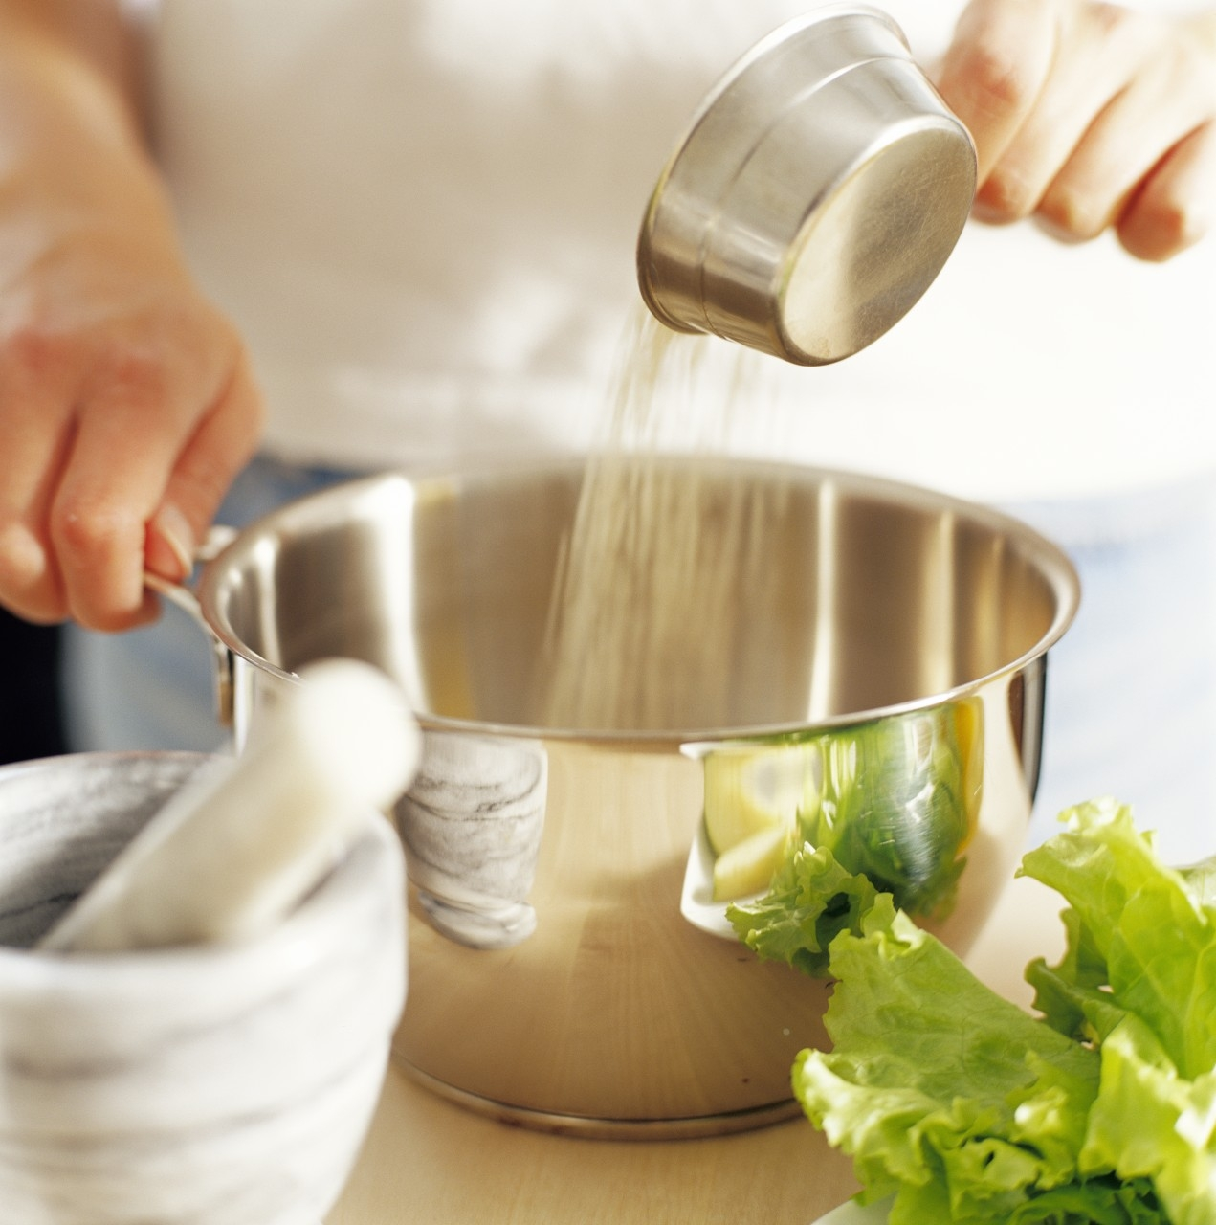 Undrar du varför sidnumret på den här sidan är 5? Det här är insidan av det bakre omslaget. Det här häftet har inställningar som gör det enkelt att skriva ut ett dubbelsidigt häfte på åtta sidor.  Produkt eller tjänst 2  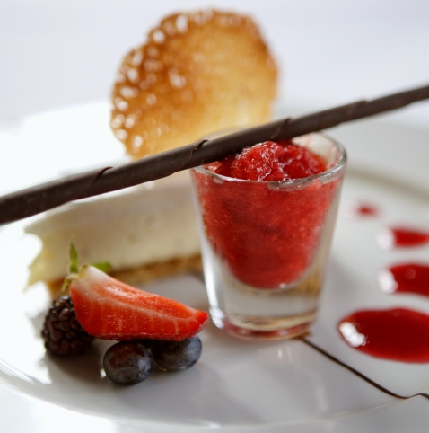 Den nedre delen av inlagans sidor är förberedd så att du kan lägga till sidnummer manuellt, så det är enkelt att justera numren efter behov. Innehållsförteckningen till vänster är också förberedd för manuell redigering, så att det är enkelt att redigera sidnumren.  Produkt eller tjänst 3  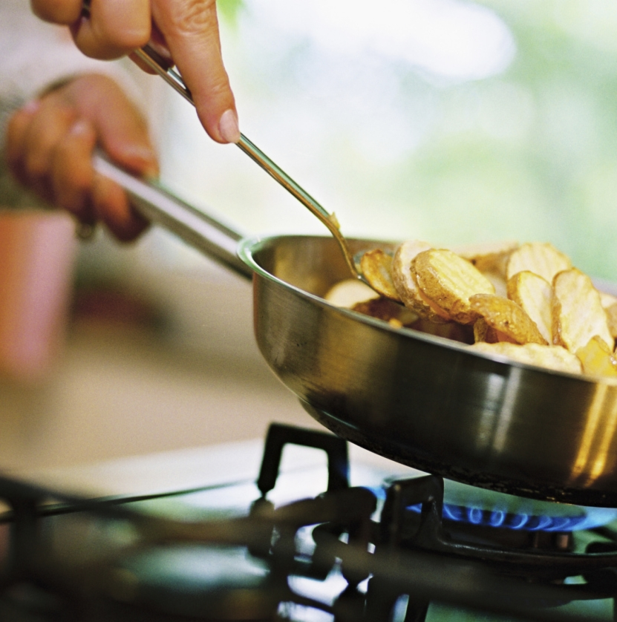 Spara en kopia av det här häftet som en PDF-fil för leverans till tryckeriet eller enkel utskrift med din dator. Välj Skriv ut på menyn Arkiv. Vid dubbelsidig utskrift ska du observera att häftet är avsett att bläddras vid sidans kortsida.
 |  |  | 5

Gör det på ditt sätt  Om du tror att ett dokument som ser så här bra ut är svårt att formatera är det hög tid att tänka om!  Vi har skapat format som du kan använda för att få till formaten från den här broschyren med en enkel klickning. Kolla in formatmallsgalleriet på fliken Start i menyfliksområdet  Det här är formatet Citat. Det är praktiskt när du vill dra uppmärksamhet till ett fåtal mycket viktiga punkter.  Anpassa nästintill på nolltid  Du kan ersätta platshållartext med egen text genom att helt enkelt markera den och börja skriva.  När du skriver eller kopierar text ska du inte ta med blanksteg till höger eller vänster om texten.  Gör det bildskönt  Du kan ersätta ett foto med ett eget genom att helt enkelt ta bort det och sedan klicka på Bild på fliken Infoga. |  |  | Översikt över program  Program 1  Lägg till din text här.  Program 2  Lägg till din text här.  Program 3  Lägg till din text här.
4 |  |  | 1

Komma igång  Vad du ska ta med  Vi vet att du skulle kunna fortsätta i evighet att berätta hur bra ditt företag är. (Och vi klandrar dig inte - ni är suveräna!) Men eftersom du behöver hålla ditt budskap kort och koncist, så har vi några förslag …  ”Ert företag är så himla bra! Jag kan inte fatta hur någon klarar sig utan er.” – Riktigt smart kund  Fokusera på vad ni gör bäst  Om häftet ska användas som en reklambroschyr är de här sidorna i mitten ett bra ställe att sammanfatta era konkurrensmässiga fördelar eller några positiva omdömen från kunder, som exemplet ovan.  Det här kan också vara ett bra ställe att nämna några av era mest imponerande kunder:  - Stort, viktigt företag  - Riktigt välkänt företag  - Mycket imponerande företag  Du kan dessutom ta med en punktlista med produkter, tjänster eller de största fördelarna med att arbeta med ditt företag, eller bara sammanfatta dina huvudpunkter i några kortfattade stycken. |  |  | Om ditt företag inte är lika lätt att skildra i foton som de vackra kulinariska exemplen i den här mallen, så gör det inte. Du kan helt enkelt markera och ta bort en sida med foton och ersätta den med text i de tillgängliga formaten.  En bild kanske säger mer än 10 000 ord, men det gäller att välja rätt bild. I marknadsföringsmaterial ska du hålla i minnet att alla bilder du använder säger något om ditt företag, antingen något positivt eller något negativt.  Glöm inte uppdraget  Här passar det bra med en uppdragsbeskrivning  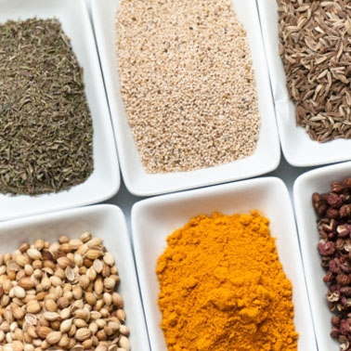 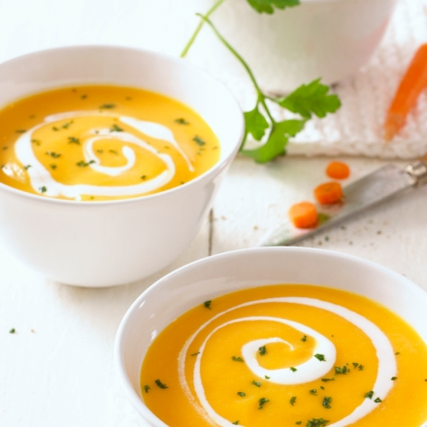 Lägg till en bildtext här. Lägg till din text här.
2 |  |  | 3

